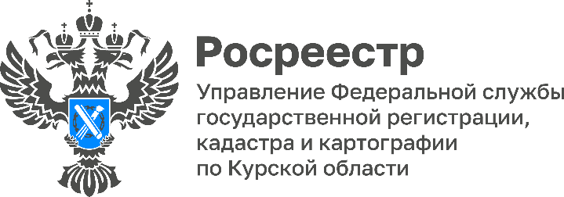

Региональный Росреестр и застройщики обсудили вопросы взаимодействия в учетно-регистрационной сфере

КурскийРосреестр провел совещание с представителями организаций-застройщиков по вопросам осуществления учетно-регистрационных действий.
Участники совещания обсудили вопрос перехода с 1 сентября 2023 к использованию в учетно-регистрационной сфере доверенности в машиночитаемом формате (МЧД), а также возможность подачи застройщиками 100 % заявлений на осуществление регистрации прав участника долевого строительства в электронном виде.
По итогам 3 квартала 2023 года в региональный Росреестр поступило 84% электронных заявлений на осуществление государственной регистрации прав участника долевого строительствана объекты недвижимости.
В целях повышения качества предоставления государственных услуг и выработки оптимальных механизмов работы Курский Росреестр регулярно организует обучающие семинары с такой важной категорией профессиональных участников рынка недвижимости, как застройщики.
«Нам важно, чтобы застройщики понимали, как правильно подготовить документы, чтобы быстро и качественно получать услуги Росреестра. В ходе совместных совещаний мы отвечаем на интересующие вопросы представителей организаций-застройщиков и рассказываем, как избежать наиболее распространенных ошибок», – рассказалзаместитель руководителя Управления Росреестра по Курской области Александр Емельянов.

